Bài tập ôn tập Toán Lớp 1

Bài 1: Điền dấu +, - thích hợp vào ô trống
12 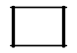 5 3 = 14 32 30 2 = 4
14 4 1 = 11 45 20 4 = 69
16 3 2 = 17 84 10 3 = 71
Bài 2: Tìm 1 số biết rằng lấy số đó cộng với 5 rồi trừ đi 8 được kết quả là 11?

Bài 3: Điền dấu >, <, = thích hợp vào ô trống
12 + 6 6 + 4 + 7 30 + 40 80 - 20
15 + 0 15 - 0 90 - 50 10 + 40
18 – 5 14 - 4 + 5 70 – 40 90 - 60
0 + 10 10 + 0 30 + 20 10 + 40
Bài 4: Nối phép tính với số thích hợp:
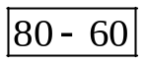
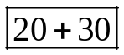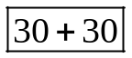
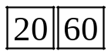

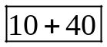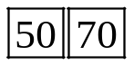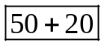

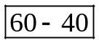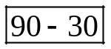
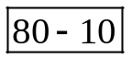

Bài 5: a, Số?
+ 20
- 30 - 40 - 20
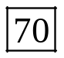

b, 22 + 40 < < 32 + 46

Bài 6: Điền số thích hợp vào ô trống sao cho cộng các số theo hàng ngang, theo cột dọc, theo đường chéo của hình vuông có các kết quả đều như nhau

Bài 7: A B
 |  | 14
 | 23
32 | 14
Hình vẽ trên có .......................tam giác
C

D E F
Đó là các tam giác ...........................;.....................................;.................................................
Bài 8: Cho hình vẽ: A B

C D

E F
Hình vẽ trên có ........điểm. Các điểm đó là:................................................................................
có .......... đoạn thẳng. Đó là các đoạn thẳng ..........................................................

Bài 9: Vẽ 5 điểm sao cho có 3 điểm ở trong đường tròn và 4 điểm ở ngoài hình tam giác

Bài 10 *: Con gà mái của bạn An cứ mỗi tuần đẻ được 7 quả trứng. Hỏi con gà đó đã đẻ được bao nhiêu quả trứng trong 2 tuần?

Bài 11 *: Hè vừa rồi, bạn Bình về thăm ông bà nội được 1 tuần 2 ngày và thăm ông bà ngoại được 1 tuần 3 ngày. Hỏi bạn Bình đã về thăm ông bà nội ngoại được bao nhiêu ngày?
Bài 12 *: An có ít hơn Bình 4 hòn bi , Bình có ít hơn Căn 3 hòn bi. Hỏi Căn có mấy hòn bi, biết rằng An có 5 hòn bi .

Bài 12 *: Số tuổi của An và Ba cộng lại bằng số tuổi của Lan và của Hương cộng lại. An nhiều tuổi hơn Hương. Hỏi Ba nhiều tuổi hơn hay ít tuổi hơn Lan?

Bài 13 *: Anh có 15 hòn bi đỏ và 10 hòn bi đen . Anh cho em 5 hòn bi. Hỏi anh còn bao nhiêu hòn bi
Bài 14 *:
Điền số thích hợp vào chỗ trống

... 3 ...3  +  6 ...  9 8 | ...3  +  6 ...  8 9 | ...7  -  5 ...  3 4 | ...7  -  5 ...  4 3
Bài 15 *: Lớp 2 A có 15 học sinh giỏi . Lớp 2 B có ít hơn lớp 2 A là 4 học sinh giỏi. Lớp 2 C có ít hơn lớp 2 A là 3 học sinh giỏi. Tính số học sinh giỏi của 3 lớp đó ?
Bài 15*: Nhà bạn Nam nuôi vịt, ngan, ngỗng. Có 36 con vịt, số ngan ít hơn số vịt 6 con, số ngỗng ít hơn số ngan 10 con . Hỏi nhà bạn Nam có tất cả bao nhiêu con vịt, con ngan?
Bài 16*: Có 3 loại bi màu xanh, đỏ, vàng đựng trong túi. Biết rằng có 10 viên bi vàng và 5 viên bi xanh. Số bi xanh nhiều hơn số bi đỏ là 4 viên. Hỏi trong túi có tất cả bao nhiêu viên bi?
Bài 17*: Điền dấu <, >, = vào ô trống
23 + 23 – 11 22 + 22 – 10 44 + 40 – 22 46 + 1 – 26
............................................................................................ ..............................................................................................
56 + 21 – 15 21 + 56 – 15 12 + 44 – 12 16 + 41 – 26
......................................................................................... ................................................................................................
Bài 18*: Cho số có 2 chữ số, mà chữ số hàng chục thì lớn hơn chữ số hàng đơn vị là 5. Tìm số đó.
Bài 19: Nối các điểm dưới đây để được 5 đoạn thẳng sao cho các đoạn thẳng không cắt nhau
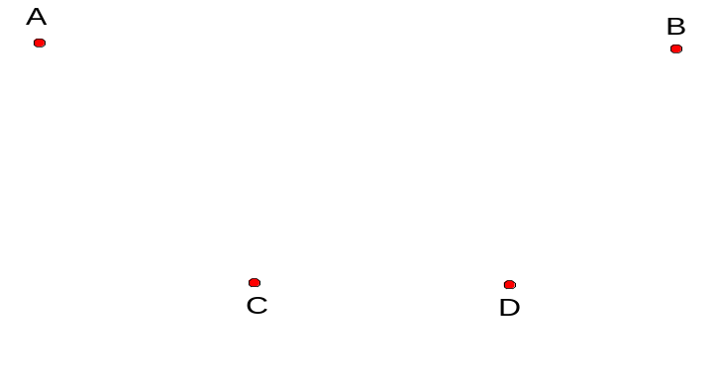
Các đoạn thẳng đó là: ..................................................................................................................................................................................................
Bài 20: Em hãy nghĩ một số nào đó từ 1 đến 7. Em cộng số đó với 3, được bao nhiêu đem trừ đi 1 rồi lại trừ tiếp số đã nghĩ. Kết quả cuối cùng bằng 2, có đúng không?
Giải
Bài 21: Hùng hỏi Dũng: “Em bé của bạn mấy tuổi rồi? ” Dũng đáp “Nếu bỏ chữ số là số nhỏ nhất có một chữ số ở số nhỏ nhất có 2 chữ số thì được tuổi em mình”. Hỏi em bé của Dũng mấy tuổi?
Giải
Bài 22: Nam khoe với Mi “Ba năm nữa thì mình có số tuổi bằng số lớn nhất có một chữ số”. Hỏi bạn Nam mấy tuổi?
Giải
Bài 23: Hải nói với Hà “Chị mình bảo: tuổi chị mình bằng số lớn nhất có một chữ số ”. Hà nói “Còn chị mình thì lại bảo: chị còn thiếu 1 tuổi nữa thì bằng số nhỏ nhất có hai chữ số’’. Chị của Hà và chị của Hải ai nhiều tuổi hơn?
Giải
Bài 24: Với ba chữ số 0,2,5 có thể viết được bao nhiêu số có 2 chữ số khác nhau? Hãy viết các số đó
Bài 25: Trên cành cao có 25 con chim đậu, cành dưới có 11 con chim đậu. Có 4 con chim bay từ cành trên xuống cành dưới đậu. Hỏi cành trên còn lại bao nhiêu con chim đậu, cành dưới còn lại bao nhiêu con chim đậu? A B
Bài 26: Hình vẽ bên:
O

Có ......đoạn thẳng:
Có......tam giác: D C
Hãy kể tên các đoạn thẳng .......................................................................................................................................................................................
và các tam giác..........................................................................................................................................................................................................................
Bài 27: Vẽ 5 điểm trong đó có 3 điểm ở ngoài hình tròn và có 4 điểm ở ngoài hình vuông
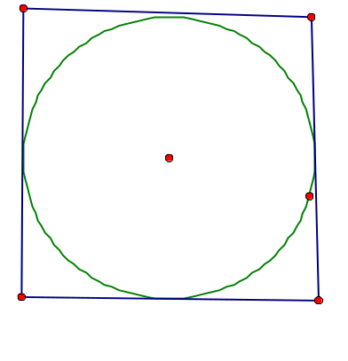
Bài 27: Với ba chữ số 3,2,5 có thể viết được bao nhiêu số có 2 chữ số khác nhau ? Hãy viết các số đó

Bài 28: Chú của bạn Tuấn hỏi bạn Tuấn “Năm nay cháu học lớp mấy rồi ?”. Tuấn đáp “ Lấy số nhỏ nhất có hai chữ số trừ đi số lớn nhất có một chữ số thì ra lớp cháu đang học”. Vậy Tuấn học lớp mấy?
Giải

Bài 29: Tìm tất cả các số có 2 chữ số với 2 chữ số giống nhau

Bài 30: Nối hai phép tính có cùng kết quả với nhau

43 + 24
97 – 24
35 + 54

14 + 75
88 - 21

12 + 61

Bài 31: Mẹ đi chợ về lúc 8 giờ sáng , bố đi làm về lúc 11 giờ. Hỏi bố với mẹ ai đi về nhà sớm hơn và sớm hơn người kia mấy giờ ?

Bài 32: Hùng đi học lúc 6 giờ sáng, Dũng đi học lúc 7 giờ sáng .Hỏi ai đi học muộn hơn?
Đi muộn hơn bạn kia mấy giờ?

Bài 33: Vẽ 5 điểm sao cho có 3 điểm ở trong Bài 34 : Vẽ 5 điểm ở trong hình hình tròn và có 4 điểm nằm ngoài hình tam giác tròn và ở ngoài tam giác

Bài 35: Cho các số 0, 10, 20, 30, 40, 50, 60, 70, 80, 90. Hãy tìm các cặp hai số sao cho khi cộng hai số đó thì có kết quả bằng 70.

Bài 36: Cho các số 0, 10, 20, 30, 40, 50, 60, 70, 80, 90. Hãy tìm các cặp hai số sao cho khi lấy số lớn trừ đi số bé thì có kết quả là 50

Bài 37: Trong hình vẽ:
Có ..... đoạn thẳng
Tên các đoạn thẳng đó là :..........................................................................................................
Bài 38:
Bình hỏi Minh: “Năm nay chị bao nhiêu tuổi? ” Minh đáp: “Tuổi mình nhiều hơn 5 tuổi nhưng ít hơn 7 tuổi. Mình kém chị mình 4 tuổi”. Hỏi chị của Minh năm nay bao nhiêu tuổi?
Bài 39: Tìm 5 số khác nhau mà khi cộng lại có kết quả bằng 10
Bài 40: Một nhóm học sinh đi đến trường. Bạn đi đầu đi trước 2 bạn, bạn đi giữa đi giữa 2 bạn, bạn đi sau đi sau 2 bạn. Hỏi nhóm đó có mấy bạn?
Bài 41: Tìm hai số mà khi cộng lại thì bằng số nhỏ nhất có 2 chữ số. Nếu lấy số lớn trừ đi số bé thì kết quả cũng bằng số nhỏ nhất có 2 chữ số
Bài 42: Tìm hai số mà nếu đem cộng lại thì có kết quả bằng số lớn nhất có một chữ số. Nếu lấy số lớn trừ số bé thì kết quả cũng bằng số lớn nhất có một chữ số

Bài 43: Vẽ 4 điểm ở trong hình tam giác Bài 44: Hãy vẽ 5 điểm trong đó có 3 điểm
trong đó có 2 điểm ở ngoài hình tròn ở ngoài hình tròn và 4 điểm ở trong hình vuông

Bài 45: Nếu mẹ cho Dũng thêm 3 viên kẹo thì Dũng có tất cả 10 viên kẹo. Hỏi Dũng có tất cả bao nhiêu viên kẹo?

Bài 46: Lan cho Hồng 5 quyển sách, Lan còn lại 12 quyển sách. Hỏi Lan có bao nhiêu quyển sách

Bài 47: Toàn có một số bi xanh và đỏ . Biết rằng số bi của Toàn bé hơn 10. Số bi đỏ nhiều hơn số bi xanh là 7. Hãy tính xem Toàn có bao nhiêu bi xanh, bao nhiêu bi đỏ?

Bài 48: Hình vẽ sau đây có bao nhiêu tam giác A
Có ........hình tam giác
Là những tam giác ............................................... E G
..............................................................................
..............................................................................
.............................................................................. C H B
Bài 49: Hình vẽ dưới đây có bao nhiêu điểm , bao nhiêu đoạn thẳng ?
A B C
Có..........đoạn thẳng
Là các đoạn thẳng........................................................
Có..........tam giác
Là các tam giác........................................................
Có..........hình vuông D E F
Là các hình vuông................................................................
Bài 50: Điền vào bảng:

Số chẵn chục liền trước

Số chẵn chục đã biết | 20 | 30 | 40 | 50 | 60 | 70 | 80 | 90
Số chẵn chục liền sau

